
MODÈLE DE REGISTRE DES RISQUES ET DES OPPORTUNITÉS

DESCRIPTION DU  RISQUE | DESCRIPTION DE L’IMPACT | NIVEAU  D’IMPACT | NIVEAU DE PROBABILITÉ | NIVEAU DE PRIORITÉ | OPPORTUNITÉS | PROPRIÉTAIRE
Récapitulez brièvement  le risque. | Que se passera-t-il si le  risque n’est pas atténué  ou éliminé ? | Noter de  1 (FAIBLE) à  5 (ÉLEVÉ) | Noter de  1 (FAIBLE) à  5 (ÉLEVÉ) | (IMPACT X  PROBABILITÉ)  Commencez par gérer le risque le plus élevé. | De quelles opportunités disposons-nous pour réduire  ou éliminer l’impact ou la probabilité ? | Qui est responsable ?

REGISTRE DES RISQUES ET DES OPPORTUNITÉS - EXEMPLE

DESCRIPTION DU  RISQUE | DESCRIPTION DE L’IMPACT | NIVEAU  D’IMPACT | NIVEAU DE PROBABILITÉ | NIVEAU DE PRIORITÉ | OPPORTUNITÉS | PROPRIÉTAIRE
Récapitulez brièvement  le risque. | Que se passera-t-il si le  risque n’est pas atténué  ou éliminé ? | Noter de  1 (FAIBLE) à  5 (ÉLEVÉ) | Noter de  1 (FAIBLE) à  5 (ÉLEVÉ) | (IMPACT X  PROBABILITÉ)  Commencez par gérer le risque le plus élevé. | De quelles opportunités disposons-nous pour réduire  ou éliminer l’impact ou la probabilité ? | Qui est responsable ?
La livraison du matériel est retardée | Arrêts de production | 5 | 2 | 10 | Maintenir le contact avec le fournisseur et les fournisseurs alternatifs sous contrat. | Hazel Christensen
Pannes de machines | Production retardée | 4 | 1 | 4 | Augmenter les inspections.  Avoir des pièces de rechange sur place. | Jason Desjardins
Les fuites du toit en cas de pluie rendent le sol glissant | Glissements et chutes | 3 | 5 | 15 | - Commander des panneaux de sécurité  - Avoir des serpillières à portée de main  - Réparer le toit | Luiza Smith
Pénurie de protections oculaires | - Augmentation du nombre de blessures  - Production retardée  - Augmentation des primes d’assurance | 5 | 1 | 5 | - Augmenter l’offre  - Avertissements de faible niveau de stock  - Trouver d’autres fournisseurs | Sheldon Greene
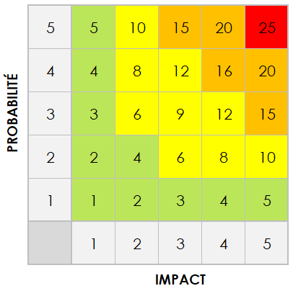 |  | 5 | 5 | 25

EXCLUSION DE RESPONSABILITÉ

Tous les articles, modèles ou informations proposés par Smartsheet sur le site Web sont fournis à titre de référence uniquement. Bien que nous nous efforcions de maintenir l’information à jour et exacte, nous ne faisons aucune déclaration, ni n’offrons aucune garantie, de quelque nature que ce soit, expresse ou implicite, quant à l’exhaustivité, l’exactitude, la fiabilité, la pertinence ou la disponibilité du site Web, ou des informations, articles, modèles ou graphiques liés, contenus sur le site. La confiance que vous accordez à ces informations relève de votre propre responsabilité, à vos propres risques.

